第38回ふれあい広場　反省会　議事録

R7.10.6　18:30～

ふれあいセンター

**【目的】地域に暮らす誰もがふれあいを通して、ともに生きる思いやりと心豊かなまちをつくる**

**【標語】「であい・ふれあい・ともにいきるまち」**

開会

1. 挨拶　加治木　今　実行委員長

参加者800人（パンフレット、ふれあいうちわから算出）様々な所で交流が生まれたのではないか。各係からたくさんの反省を来年に生かせるようにしていきましょう。

1. 各係より（一部抜粋）

●会場　内

・畳の部屋は相変わらず暑かった。研修室にはエアコン設置を希望。

・全体会や係会をオンラインにしてもらえると、参加がしやすくなる。

・「窓を開けよう」を歌う時、手話が入ると良い。

・ふれあいうちわが、ブース参加団体のメンバー分がなかった。数を増やしてほしい。

●外

・北側にも人の流れがあった。

・北側ブースにボランティアが来なかった。

・お気持ちBOXが分かりにくかった。

・食堂から外の出入口が人の流れが多く、靴のぬぎはきが大変そうだった。椅子があると良い。

・クールシェアルームが分かりにくい。

・テントの入っていた倉庫の活用も検討したらどうか。倉庫に１つブースを作る。

●ステージ

・高校生、中学生ボランティアの皆さんの活躍がありがたかった。

・中学生の司会が良かった。

・休憩時間を作ったことで、広場を見て回る時間ができた。

・ブースの案内、ステージ案内を外でマイクを使用し周知してはどうか。

・ステージの進行状況等館内放送してはどうか。

●広報

・早い時期から学校へポスター制作の依頼ができ、スムーズな出来上がりとなった。赤穂中学校の皆

さんの対応を早く大変助かった。

・パンフレット配りのボランティアの皆さんへの配布方法の周知が徹底されていなかった。ブースごとパンフレットが余る状況があった。

●駐車場

・参加団体の中から、駐車場係として一緒に活動してもらいたい。現在社協職員以外は１名だけ。

●ボランティア

・中学生13名、高校生１７名、青年会議所、朗読やまびこなど合計40名のボランティアが参加。

・初めての係として動いたが、学生の皆さんの体験の場、交流の場としていい機会だった。

・学生ボラに対し、大人ボラがサポートする体制も作れた。

●会計監査報告

・お気持ちBOXへの寄付10,462円。JA助け合いの会5,500円

・お気持ちBOXの周知ができておらず、後日このことを知った方からの寄付が数件あり。

1. 来年の広場に向けて～今後の動き～

●企画運営委員会の持ち方

・企画運営委員会は、各係の係長が参加をすることになっている。周知不足。

・反省を次年度に活かしていくために、企画運営委員会がある。係長の参加と企画に加わりたい方は「どなたでも」と広報しているが、「どなたでも」が出にくい。

・ふれあいセンターでの開催が3回目を終え、会場使用方法等は固まりつつある。これまでの企画運営

委員会の開催と同様の必要はないかもしれない。ただ、実行委員会で協議する前に、協議することも

必要になる。

・①企画運営委員会の在り方　②役員選出については、ふれあいセンターでの広場開催時、実行委員長、副実行委員長であったメンバーと今後協議を行う。

●役員の決め方

・副実行委員長→翌年実行委員長　副実行委員長は、企画運営委員会で相談。

1. その他

遊佐副実行委員長より：昨年より多くの方の参加があったと思う。協力をいただいた学生ボランティアの皆さんの力は大きかったと思います。今回の反省を活かし来年もみんなで楽しくふれあい広場を行えるようにしましょう。

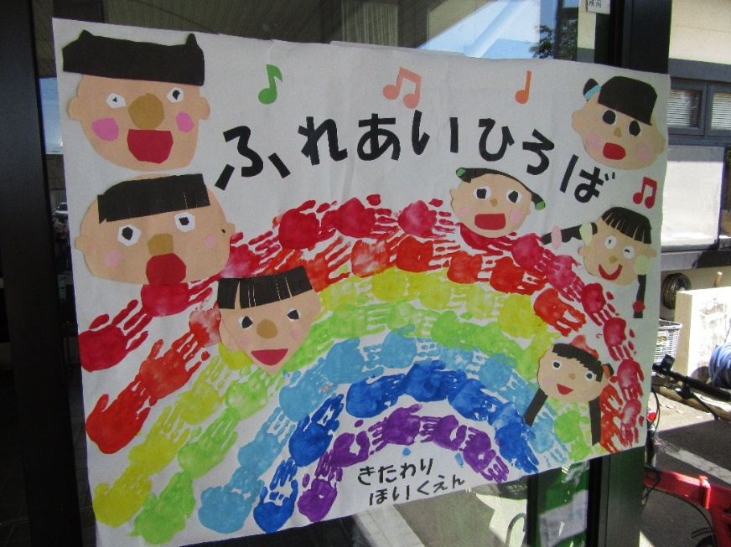閉会　　～～～　懇親会　～～～

何度も係ごとご検討いただいた実行委員会の皆さま、当日ご協力をいただいた出店団体の皆さま、多くの方が笑顔で交流できたふれあい広場となりました。ありがとうございました。

第38回実行委員長、加治木様、副実行委員長遊佐様、本当にありがとうございました！

皆さま、また来年も笑顔でお会いしましょう♪